**GitHub快速使用指南**

1. **安装Git (Windows)**
   1. 从http://msysgit.github.io/下载msysgit, 默认安装即可.
   2. 打开git bash命令行窗口设置username和email  
      $ git config --global user.name "Your Name"  
      $ git config --global user.email "Your email Address"
   3. 其它操作系统请参阅http://www.liaoxuefeng.com/wiki/0013739516305929606dd18361248578c67b8067c8c017b000/00137396287703354d8c6c01c904c7d9ff056ae23da865a000
2. **注册一个Github账户，需要邮箱验证**
3. **建立本地仓库**
   1. 在本机创建SSH Key, 打开Git Bash创建SSH Key  
        
      $ ssh-keygen -t rsa -C "Your email Address"  
        
      Note: 过程中一路回车使用默认值即可。如果一切顺利的话，可以在用户主目录里找到.ssh目录，里面有id_rsa和id_rsa.pub两个文件，这两个就是SSH Key的秘钥对，id_rsa是私钥，不能泄露出去，id_rsa.pub是公钥，可以放心地告诉任何人。
   2. 登陆GitHub，打开“Account settings”，“SSH Keys”页面：然后，点“Add SSH Key”，填上任意Title，在Key文本框里粘贴id_rsa.pub文件的内容。
   3. 从远程仓库克隆  
      打开Git Bash，cd到你想要见本地仓库的路径，  
      $ git clone git@github.com:lulicdl/mobile-repository.git  
        
      Note: mobile-repository是我已经建好的远程仓库, 大家克隆到本地就好  
      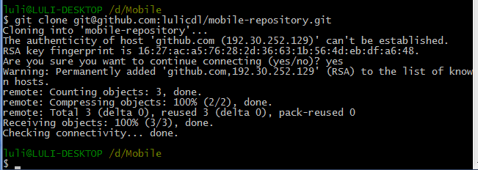  
      成功执行后会在所在的路径下发现远程仓库(mobile-repository)已经clone到本地了。
4. **在GitHub版本库中获得Push权限**
   1. 只需把你的GitHub用户名或者email地址告诉我，然后加到repository的Collaborator list里边就可以了。
5. **可以开始工作了……**
   1. 如何同步远程库到本地  
      在工作路径下使用pull命令来同步远程更新，如果远程库上有你本地库没有的文件，git会帮你下载下来，否则它显示already update.  
      $git pull origin master
   2. 如何推送本地修改  
      以后每次在本地做完修改可以在工作路径下通过push命令推送到远程库。  
      $git push origin master